Ozon 上品软件使用工作手册
适用版本：2026.10.24.3 覆盖更新安装版及本机已核对源码。编写日期：2026年10月26日。
本手册供上架运营人员日常使用，覆盖服务配置、Ozon 跟卖与本地新品、多店铺并行、1688 图片与变体、WB、台账同步。界面按钮名称以当前代码为准。文中费用规则描述的是软件已实现的核价模型，不代表平台实时运价或实际结算账单。

先选择工作路径
你的工作 | 使用入口 | 主要动作
参考一个 Ozon 商品建立自己的商品 | 自动工作台中的跟卖模式 | 填来源、店铺、成本、类目和物流参数后入队
已准备好成品图片 | 自动工作台中的本地新品模式 | 选择本地图片，核对类目后入队
从1688选图并制作多个变体 | 1688 图片与变体 | 采集、删选、分配图片，保存变体后批量上架
从 Excel 批量筛选商品 | Excel 选品池 | 导入、补齐采购数据、审核，再入队
向 WB 建立商品 | WB 上架 | 单独配置 Token、类目、利润率、图片及库存

第一次完成一件商品
- 安装软件，进入“服务配置”，保存店铺、AI 和 OSS 配置。
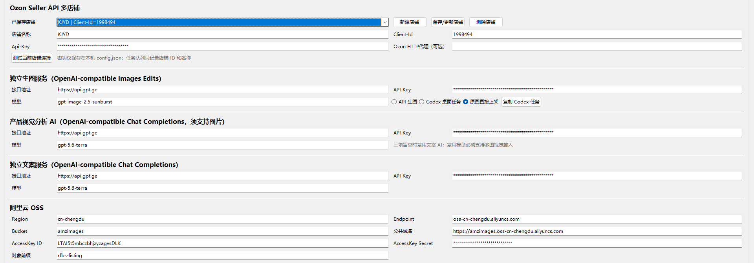
2. 先使用一个店铺、一件商品，读取并选择该店铺的 RFBS 仓库。
3. 在“自动工作台”填写来源、成本、佣金、重量尺寸，人工选择实时类目。
4. 核对图片处理模式和自动售价，点击“加入队列并自动运行”，阅读确认框后提交。
5. 持续查看队列进度；出现“待修复”时修复原任务，避免重复建品。
6. 完成后检查卖家后台、产品台账回执，再开展多店铺或批量任务。(跟卖模式请使用原图直传。)
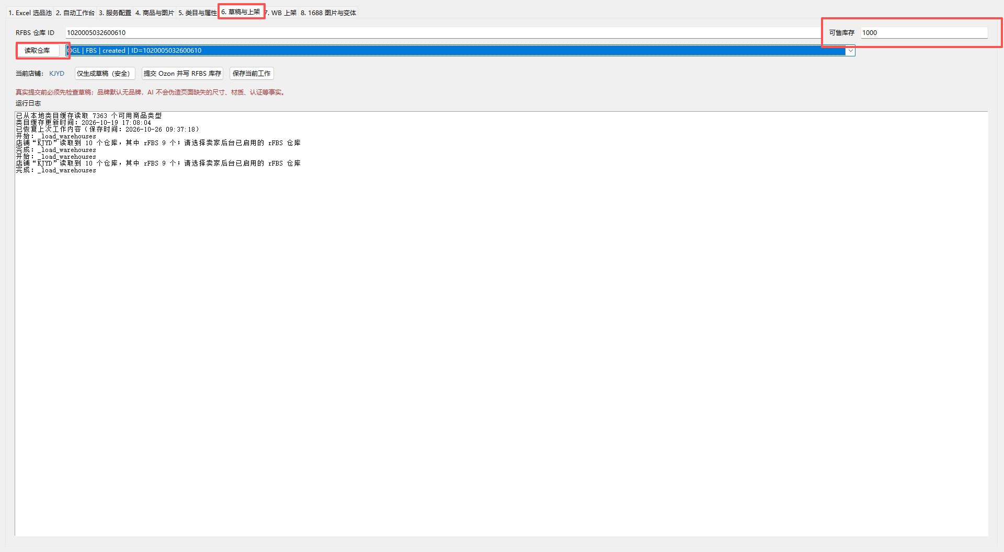
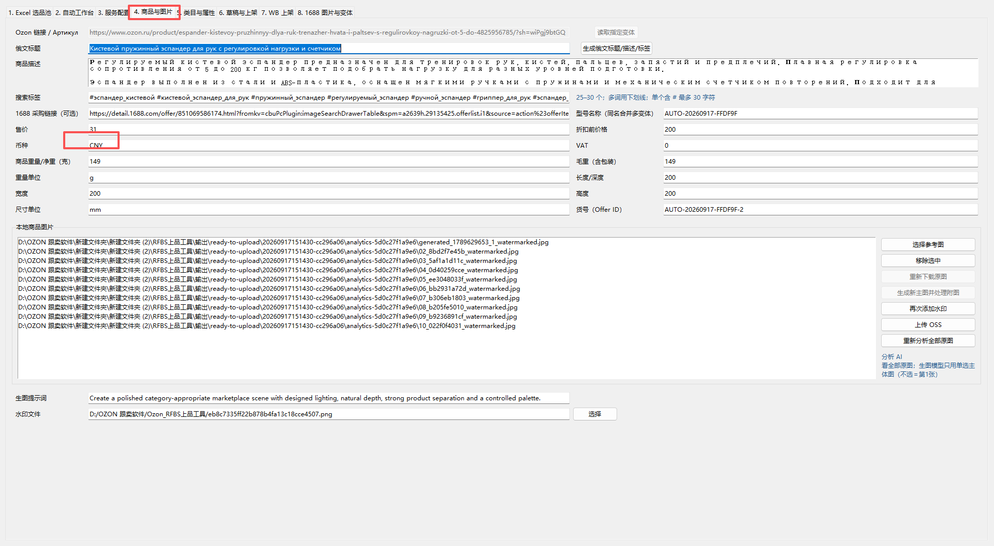
7 注意事项
先在商品与属性中 设置币种为CNY
在草稿与上架中读取店铺仓库并且设置库存为1000，保存工作状态，软件重启。查看币种是否固定为CNY。
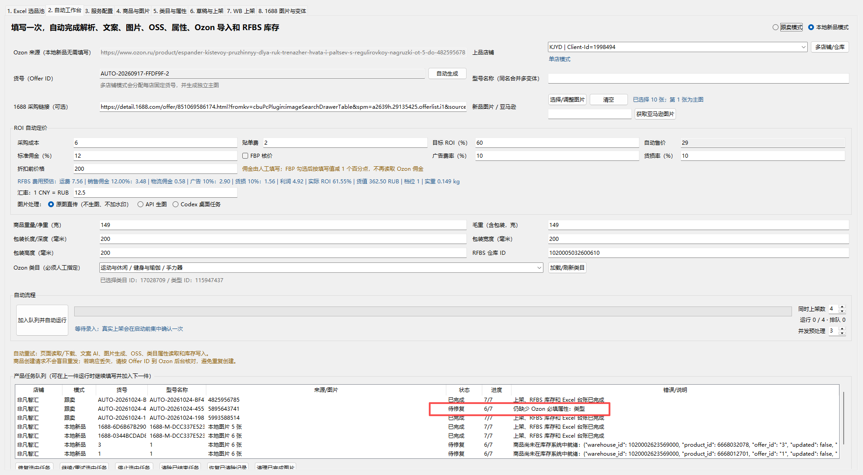
上品任务过程会出现台账写入失败，库存创建失败等字段，大概率是系统产品还在创建中，软件在重复读取，不必理会。

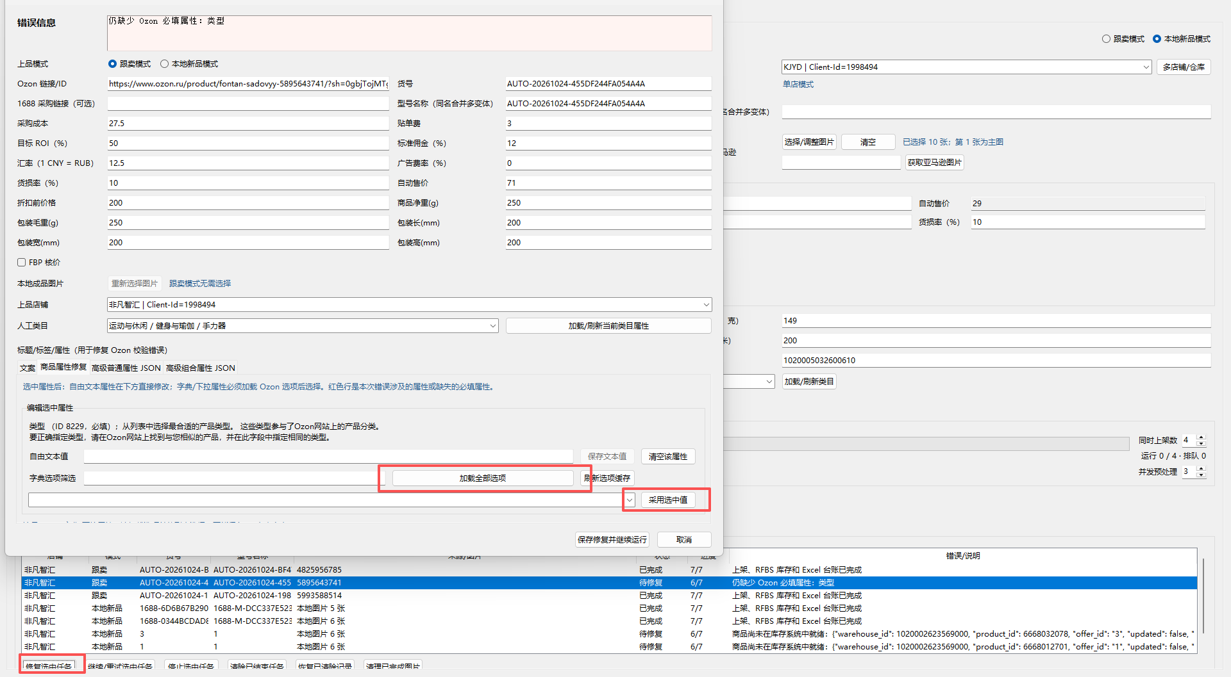
缺少类目修复任务
加载选项后选择对应类目 采用选中值就可以继续运行

手册导航
后续章节依次说明：安装与界面、服务配置、Ozon 跟卖、Ozon 核价、本地新品与多店铺、图片模式、1688 变体、Excel 选品池、WB 上架、台账、异常处理、日常检查与交接。

01 安装更新与界面定位

安装和覆盖更新
安装版适用于 Windows 10/11 64位，已包含 Python、Tcl/Tk、Playwright 和内置 Edge。新电脑无需另装 Python 或 Chrome；仍需要能访问商品页、图片 CDN、AI、OSS 和平台接口的网络。
更新前等待运行中的任务结束，退出软件，备份安装目录中的“程序数据”。运行新安装包时使用原 Windows 用户；程序会优先识别旧安装目录。不能识别时，手动选择原目录覆盖安装，无需先卸载。
已有服务配置、任务、台账、图片、数据库及上传身份文件会保留。安装到另一个目录可能形成另一份数据环境，更新时不要随意改目录。若原启动方式设置了 OZON_RFBS_DATA_DIR，继续保留原设置。

八个工作区
页签 | 用途
1. Excel 选品池 | 导入选品表、匹配采购资料、筛选与批量审核
2. 自动工作台 | Ozon 主入口，填写任务、选择店铺和仓库、运行队列
3. 服务配置 | 店铺、AI、OSS、图片模式连接
4. 商品与图片 | 查看商品文案、图片、上传素材及水印设置
5. 类目与属性 | 读取实时类目属性、选择字典值、修复必填项
6. 草稿与上架 | 查看或保存草稿、选择仓库、执行人工提交
7. WB 上架 | WB 独立的商品、属性、定价、图片和库存流程
8. 1688 图片与变体 | 采集候选图、编辑变体、生成主图和批量入队

确认当前运行方式
安装版从桌面或开始菜单快捷方式启动。源码版从项目中的“启动RFBS上品工具.bat”启动；它需要可用的开发环境。拉取 GitHub 源码不会自动更新已经安装的 EXE。不要把单个 EXE 从完整安装目录中抽出运行。
首次采集时平台可能要求登录或人工验证。完成验证后保持采集窗口开启；关闭窗口会中断正在执行的采集。

02 服务配置与上线前检查

店铺和仓库
1. 在“服务配置”新增 Ozon 店铺，填写容易区分的店铺名称、Client-Id 和 Api-Key，保存。
2. 切换店铺后检查当前选中的账号。不要把一家的 Client-Id 与另一家的 Api-Key 混用。
3. 到“草稿与上架”读取仓库，选择该店铺实际可用的 RFBS 仓库；返回工作台核对仓库 ID。
4. 多店铺任务通过“多店铺/仓库”分别读取并选择每个店铺的仓库。每家都确认完成后再开始。

AI 和 OSS
配置项 | 填写内容 | 核对重点
文案 AI | 接口地址、密钥、模型 | 标题、描述和标签生成服务可用
图片分析 AI | 接口地址、密钥、模型 | 支持所选图片输入；识别结果仍需复核
生图 AI | Images Edits 等已支持接口配置 | 模型可用、余额充足、输出主体准确
OSS | Region、Endpoint、Bucket、访问凭据、公开地址及前缀 | 上传权限有效，最终图片地址可被外部读取

按界面保存配置。首次先做一件测试商品，确认图片上传、平台导入、库存及台账全流程，不要仅以配置保存成功作为上线依据。

水印和图片模式
跟卖使用 API 生图或 Codex 桌面模式时，当前校验要求提供有效水印文件；在“商品与图片”中选择。原图直接上架模式不生成图片，也不合成水印。普通本地新品可直接使用成品图，是否应用额外处理取决于所选模式与素材来源。

配置安全
服务密钥主要保存在“程序数据/config.json”。安装包含当前服务配置，只能私下传递。不要把配置文件、密钥导出文件或浏览器登录目录发到公开仓库。跨电脑迁移后还应核对代理设置和网络，旧电脑能联网不代表新电脑使用同一代理也能联网。

03 Ozon 跟卖标准流程
这里的“跟卖”是参考来源商品采集资料，建立本店的新商品任务；不要把它理解为无需审核或无需自己的商品资料。来源页提供的信息和图片仍须人工核对。

录入一件商品
1. 进入“自动工作台”，选择“跟卖模式”，填写 Ozon 商品链接或商品 ID。
2. 选择目标店铺，核对当前店铺对应的 RFBS 仓库。
3. 检查自动生成的货号；需要时点击“自动生成”。同一产品的变体使用一致的合并型号，每个规格货号应不同。
5. 填写采购成本、贴单费、目标 ROI、标准佣金、广告费率、货损率和核价汇率，查看自动售价。
6. 填写商品净重、含包装毛重和包装长宽高。毛重不得小于净重。
7. 点击“加载/刷新类目”，从实时下拉列表中人工选择正确类目；不要只选名称相近的类目。
8. 核对图片模式、库存和折扣前价格，再点击“加入队列并自动运行”。阅读确认框中的店铺、商品和任务范围后确认。

关键字段
字段 | 使用要求
货号 Offer ID | 用于识别本店商品和后续修复；提交后不要为重试随意更换
型号名称 | 合并参考名称，不等于货号；类目没有对应属性时按独立商品处理
重量与尺寸 | Ozon 工作台使用克和毫米，例如200mm不是200cm
标准佣金 | 人工填写，不依赖平台自动读取
折扣前价格 | 不使用时填0；非零时须大于当前售价
库存 | 非负整数；选择正确店铺仓库后才有意义

自动处理顺序
任务依次处理采集与下载、文案、图片、OSS、属性与草稿、商品导入与核价、库存和台账；阶段显示以界面为准。浏览器验证、平台异步处理和接口限流可能造成等待。完成后还应进入卖家后台检查审核、图片展示和可售库存。

04 Ozon 定价与费用核对
Ozon 使用目标 ROI 自动定价。当前核价以采购成本和贴单费为投入基础；费用中的广告、货损和标准佣金均可手动调整。软件给出的结果是模型估算，不能代替平台结算核对。

费用口径
项目 | 软件口径
投入 | 采购成本加贴单费
销售佣金 | 售价乘以人工填写的佣金比例
物流佣金 | 售价的2%
广告费 | 售价乘以广告费率
货损 | 采购成本、贴单费与运费之和乘以货损率
利润 | 售价扣除投入、运费及上述费用
实际 ROI | 利润除以采购成本与贴单费之和，再换算为百分比

勾选“FBP 核价”时，贴单费固定为0，核价佣金按人工标准佣金减1个百分点。例如填14%，按13%计算。该开关是软件核价选项，现有自动流程仍需选择并写入 RFBS 仓库，不代表自动改为平台 FBP 仓发货。

当前运费档位
货值按售价乘以“1 CNY = RUB”汇率得到。Ozon 运费使用实际包装毛重，不按100g向上进位；临界重量优先使用轻件档。下表是软件参数，不是实时抓取的官方报价。
货值范围 RUB | 实际毛重 kg | 运费计算 CNY
1至1500 含两端 | 不超过0.5 | 3.37加重量乘28.10
1至1500 含两端 | 大于0.5且不超过30 | 25.83加重量乘19.10
大于1500至7000 | 不超过2 | 17.97加重量乘28.10
大于1500至7000 | 大于2且不超过30 | 40.44加重量乘28.10
大于7000至250000 | 不超过5 | 24.71加重量乘28.10
大于7000至250000 | 大于5且不超过30 | 69.64加重量乘25.80

例如售价100 CNY、汇率12.5、毛重0.4kg，货值为1250 RUB，模型运费为14.61 CNY。改变成本、佣金、汇率、广告、货损或毛重后，应重新检查自动售价。当前 Ozon 运费模型暂不检查尺寸上限，包装尺寸仍必须如实填写并满足平台要求。

05 本地新品多店铺与任务并行

本地新品流程
1. 在“自动工作台”选择“本地新品模式”。此时 Ozon 来源框停用，不需要来源链接。
2. 点击“选择/调整图片”，加入准备好的成品图片，核对第一张为主图。可选亚马逊图片导入入口。
3. 填写店铺、货号、型号、采购成本、核价参数、重量尺寸、实时类目和库存。
4. 核对图片处理模式，确认是否需要保持原图或调用额外图片处理，再入队并确认。
亚马逊导入的图片与普通本地素材存在专门处理分支，可能用于生成新的竖版主图；不要默认它与手工选择成品图的行为完全相同。想保持素材不变时，明确选择“原图直接上架”并核对任务设置。

一件产品发往多个店铺
1. 点击“多店铺/仓库”，勾选目标店铺。
2. 读取这些店铺各自的仓库，逐家选择并应用，不能把仓库 ID 跨店通用。
3. 核对每个店铺的 API 配置和核价参数，再一次性入队。
同批次来源资料会复用，避免针对每家店重新采集同一商品。系统会为不同店铺生成不同货号；生成型图片模式可为店铺制作独立主图。原图直接上架或主动共用主图时，不应期待系统自动生成不同图片。

并行设置
“同时上架数”和“并发预处理”是两个独立设置，当前界面均允许1至5。前者控制同时运行的上架任务数；后者控制采集预处理等准备工作，不代表最终平台请求无限并发。
首次建议同时上架数设为1，验证通过后逐步增加。达到运行上限、浏览器资料目录被占用、同批次资料尚未准备好或平台接口需要等待时，仍可能显示排队。多个任务共用的浏览器资料目录会加锁，不能据此判断整个流程没有并发。

操作原则
运行时可继续填写下一件商品。队列任务保存的是入队时的输入快照，后来切换工作台店铺不会改变已入队任务。重启后未结束任务可能转为“待修复”，应检查后点击继续，不要重新录入同一货号再创建一次。

06 图片处理模式与检查

三种处理模式
模式 | 使用场景 | 需要注意
API 生图 | 已配置可用生图接口，希望生成主图 | 核对额度、商品主体、水印和最终图片
Codex 桌面任务 | 通过 Codex 桌面端执行图片任务 | 需要人工发送一次任务指令，软件再接收结果继续
原图直接上架 | 图片已处理完，不希望再次生图 | 不生成新图，也不合成水印；原图问题会直接带入商品

Codex 桌面任务流程
1. 在服务配置选择“Codex 桌面任务”，启动对应商品任务。
2. 软件生成本地需求及参考图，日志提示等待 Codex 生图。
3. 点击“复制 Codex 任务”，把任务指令发送到本机可访问这些文件的 Codex 会话。
4. 按任务要求保存结果图片及完成标记；软件核对任务身份后继续处理和上传。
这不是完全无人值守的桌面端调用。单个任务使用一张主体参考图，生成一张主图；要求3比4、短边至少600像素，任务建议尺寸为900×1200。等待超过30分钟会暂停并保留任务，可完成回传后重试。

上传前检查清单
- 主图与真实商品一致，数量、颜色、形状和配件没有被 AI 改错。
- 第一张确实是主图，附图没有混入其他商品、平台图标或无关素材。
- 原图中的促销词、电话、二维码、站外地址、明显平台标识或不符合要求的水印已核对。
- 图片本身清晰完整，俄文文案准确；生成完成不等于平台一定审核通过。
- OSS 最终地址可供外部访问，台账记录的是公开链接，而不是本机文件路径。
“AI 生成主图”和“所有变体共用生成的主图”是1688工作区的独立操作。共用只适合主体一致的变体；外观明显不同的颜色或规格，应分别核对主图。

07 1688 图片筛选与变体批量上架

采集和选图
1. 打开“1688 图片与变体”，粘贴 detail.1688.com/offer/商品ID.html 格式的商品链接，点击“采集图片”。
2. 遇到登录或验证时，在采集浏览器中完成，保持窗口开启。
3. 在“采集图片 / 本地素材”查看候选、规格、详情等分组，预览后筛选需要的图片。
4. 多选无关素材，点击“删除选中素材”；需要恢复时用“撤销上次删除”。此操作移除素材记录，原文件保留。
5. 选择适用图片并点击“加入当前变体”。候选列表与右侧“当前变体上传图片”不是同一份列表。

建立三个变体的示例
变体 | 货号 | 合并型号 | 图片处理
SMALL | 系统独立生成 | 三个变体保持一致 | 选择小号对应图片
MID | 复制后独立生成 | 与同产品一致 | 修改为中号图片
BIG | 复制后独立生成 | 与同产品一致 | 修改为大号图片

依次“新增”或“复制”变体，填写名称、成本、包装重量和长宽高，并点击“保存变体”。系统可自动补齐不同货号与共同合并型号，仍保留“重新生成货号”按钮。准备阶段可以调整，提交或建立上传身份后不要为重试随意换货号。
右侧可“设为主图”“上移”“下移”“移除”，并可旋转或裁剪。点击“AI 生成主图”可生成一张主图；勾选共用选项后用于同产品多个变体，附图保留。生成后重新检查各变体是否对应正确。

一次提交全部变体
先在自动工作台设置目标店铺、仓库、类目、核价参数及图片模式，再回到1688工作区保存所有变体，点击“全部变体批量上架”。确认任务范围后，系统展开成变体与目标店铺的任务组合，并按并发设置处理。
“载入自动工作台”用于只处理当前变体。真正能否在平台合并卡片取决于类目属性支持，合并型号相同不是必然成功的保证。

08 Excel 选品池与批量审核

从选品表进入工作台
1. 打开“Excel 选品池”，点击“导入 Seerfar Excel”，选择包含相应数据的工作簿。
2. 程序读取商品链接、标题、图片、类目、市场价、销量等可识别字段；导入本身不创建平台商品，也不修改原选品表。
3. 选择一件商品，点击“编辑选中产品”，补充采购链接、成本、货号、型号、重量尺寸、目标收益、库存等匹配资料。
4. 保存后，使用搜索、履约模式、排序及筛选结果查看目标商品。
5. 点击“载入自动工作台”，检查店铺、仓库和人工实时类目，之后按正常上架流程入队。

批量审核流程
1. 在自动工作台先设置目标店铺、仓库、类目和图片模式。
2. 回到选品池，通过 Ctrl 或 Shift 选择多件商品。
3. 打开“选品规则”，按本次业务设置价格、重量、销量、收益及资料时效等可用条件。
4. 对销量信息先核对统计周期，必要时点击“确认选中销量周期”；不同统计口径不能直接当成同一销量指标。
5. 点击“批量审核 / 反向核价 / 入队”，阅读逐条审核结果与核价信息，核实后再执行后续确认。
“通过”是软件规则的筛选结果，不代表平台允许销售、商品合规或利润已经实际实现。缺少成本、重量或关键来源资料时先补齐，不用随意填数让商品通过。

保存和交接
选品匹配信息保存在“程序数据/选品池.json”。重新导入时会按已有来源身份尽量保留匹配资料，但仍需核对来源商品是否变化。交接时同时保留原 Excel、匹配记录及对应的采购依据，不要只交付一张截图。
批量任务入队后，到自动工作台查看具体任务状态。不要因为审核界面没有立刻出现平台商品，就再次整批重复提交。

09 WB 上架与利润率核价
WB 使用独立的 Token、类目和核价逻辑，不能直接套用 Ozon 的 ROI 或包装单位。先在“WB 上架”保存个人 Token，使用“测试权限”确认所需商品、价格及仓库权限可用。

标准步骤
1. 在“商品信息”选择跟卖或本地新品模式。跟卖输入 WB 商品链接或 ID 并解析；本地新品准备自己的图片。
2. 填写卖家货号、标题、描述和包装规格。WB 使用厘米和千克，例如10cm、0.48kg。
3. 填写采购成本、贴标费、目标利润率、人工佣金、广告、货损和折扣，并选择跨境或海外仓发货。
4. 到“类目与属性”加载父类目和子类目，读取属性。通过内容 JSON 编辑，或使用图片 AI 辅助填写，之后人工复核。
5. 净重、包装尺寸、尺码等不能凭图片随意猜测。技术尺码是卖家的规格标签，WB 尺码是平台标准尺码；无尺码商品可留空，条码仍需按流程处理。
6. 在“图片与库存”核对图片顺序、仓库和库存，再确认真实上架。

核价和图片限制
项目 | 当前软件行为
目标收益 | 利润率，以利润相对折后售价核对，不使用 Ozon ROI
跨境发货 | 使用 CNY；按100g向上计重，至0.3kg为58元每kg加2元每件；之后至20kg为43元每kg加8元每件
海外仓发货 | 头程运费加海外仓操作费，再加模型尾程；以汇率换算后按 RUB 核价
物流模型范围 | 普通商品，单边不超过120cm、三边和不超过200cm；海外仓重量小于25kg
图片 | 1至30张，首张主图；至少700×900像素，单张不超过32MB

WB 尾程使用软件内置的2026年7月15日版参数及所填系数，不自动保证与当天真实账单一致。Sandbox 不写真实仓库库存。
新卡片同步到价格或库存服务可能需要等待。按任务提示等待并继续原任务，保留已返回的商品 ID；不要重置任务或反复换货号建卡。

10 产品台账

本地台账
Ozon 商品导入、库存完成后更新“产品台账.xlsx”，按店铺配置 ID 与货号对应记录。台账包含来源、成本、价格、收益、费用、包装参数、类目、仓库、库存、导入任务及文案属性等信息。
Ozon 台账新增“主图链接”“附图链接”“全部图片链接JSON”，保存实际提交给平台的图片地址及顺序。它们不是本机图片路径。WB 也写入同一台账中的相应业务记录，但当前 Ozon 图片链接补传入口不等于为 WB 自动生成公开图片地址。
Excel 打开占用台账时可能导致写入失败；关闭 Excel 后继续原任务。不要为台账写入失败重新上架商品。

自动上传和回执
上架及台账完成后，程序独立上传产品名、货号、采购成本、规格、包装尺寸重量、可用来源和图片链接。平台售价、库存、完整类目属性和历史文案不在该协议范围。服务器保存图片链接，不负责重新托管图片文件。

查看与补传
1. 点击“查看上传记录”，以服务端产品 ID 和回执判断成功。该窗口读取本地记录，不会自动核对服务器实时库存。
2. 网络失败后使用“连接测试 / 失败补传”中的“补传待传记录”，原样重试。
3. 使用“从台账补传基础资料”选取台账，多选行后核对图片数量，再确认上传。
4. 旧台账缺图时，可点“从成功提交记录补齐台账图片链接”。程序先备份，只从本机成功记录中核对货号、店铺与导入任务，不能确认则跳过。

11 异常处理与继续任务
遇到异常先选中原任务，阅读“错误/说明”和日志，记录货号、店铺、当前阶段及导入任务 ID。尚不清楚是否已创建成功时，先到卖家后台核对，不要立即再次创建。
现象 | 处理步骤
浏览器能打开但一直没有图片 | 等待商品图库加载；完成登录或验证，保持窗口开启；检查图片 CDN 网络和安全软件；暂停后继续原任务
Target page context or browser has been closed | 采集窗口或浏览器上下文已关闭；检查安全软件，修复或继续任务，采集时不要手动关闭窗口
多个任务仍在排队 | 检查同时上架数、实际运行数量、预处理状态及浏览器锁；不是所有阶段都能同时访问同一浏览器
缺少合并型号属性 | 新版允许该类目按独立商品处理；刷新类目属性后继续，实际合并仍受类目支持限制
缺少类型或其他必填属性 | “修复选中任务”中刷新实时属性，红色必填项逐一填写；字典项只能采用平台选项
标签数量不足或格式错误 | 到文案页核对标签；当前 Ozon 校验要求25至30个，修正后保存并继续
中文字段被拦截 | 标题、描述、标签和自由文本属性改成平台要求的俄文；平台字典返回的中文值按字典方式选择
OSS 403 UserDisable | 检查 OSS 账号状态、服务权限和控制台提示；属于存储服务拒绝，不是补属性能解决
卖家后台库存仍为0 | 检查商品审核状态、店铺仓库是否正确、库存请求回执和日志；审核中或库存失败不能只看“上架完成”判断
Excel 台账写入失败 | 关闭占用台账的 Excel/WPS，然后继续原任务，保留已有平台任务 ID
产品库409 | 相同来源内容冲突，核对原产品及旧请求，不更换身份重复上传
产品库422或429 | 422按字段提示修正；429遵守 Retry-After 后重试，程序会停止本轮批量补传

修复顺序
点击“修复选中任务”，只改错误涉及的内容；字典属性先加载真实选项，再采用选中值。完成后点“保存修复并继续运行”。已有平台导入任务 ID 时优先沿用，不把读取超时理解成创建失败。截图提交问题时不要包含密钥或完整配置文件。

12 日常检查备份与交接

每日工作顺序
1. 开始前确认软件版本、网络、店铺和仓库，检查 AI/OSS 额度与服务状态。
2. 先完成一件低风险测试，再逐步增加并发；批量前核对成本、单位、类目及图片。
3. 运行中关注待修复任务、浏览器验证、平台任务 ID回执，不重复创建未知结果的商品。
4. 收工前分别检查平台可售状态、本地台账记录，记录仍待处理的事项。
5. 退出软件后备份数据，再决定是否清理已完成图片。

记录清除与文件删除
“清除已结束任务”只隐藏结束任务记录，可通过“恢复已清除记录”恢复，不等于删除台账或业务数据。1688工作区的产品和变体也提供清除、恢复记录操作。
“清理已完成图片”会真实删除程序输出目录中符合条件的图片文件，受其他未完成任务引用的图片和手工选择的外部原图会被保护。服务器 OSS 图片与本地文件不是同一份；清理前先备份，不要把此按钮当作单纯隐藏记录。

交接文件
文件或目录 | 用途和保留要求
config.json | 店铺、AI、OSS等服务配置，包含密钥，限制访问
auto_jobs.json 与 workspace_state.json | 队列断点和当前工作内容；软件运行时不要手工修改
产品台账.xlsx 与台账备份目录 | 业务台账和历史补图前备份
输出 | 原图、处理图、草稿和成功提交记录，历史补图依赖其中资料
supplier-1688 与选品池.json | 1688产品变体及选品匹配资料
shared-catalog-outbox | 原始上传请求、回执和 namespace.json；缺失身份文件可能阻止补传，不能随意删除

建议整体备份“程序数据”而不是挑几个文件。跨电脑迁移时本机图片绝对路径和浏览器登录状态可能不再适用，应重新检查素材位置及平台验证。

异常交接记录模板
日期时间及操作者；软件版本；店铺和平台；货号与来源商品；任务阶段；导入任务 ID 或商品 ID；完整错误文字；已确认的上架及库存结果；台账回执；已尝试的修复；下一步负责人。不要填入 API Key、Token、OSS Secret 或 Cookie。
本手册依据当前 app.py、core.py、supplier_ui.py、wb_ui.py、wb_pricing.py、product_ledger.py、catalog_upload.py 及数据模型1.2.0适配文档整理。费用和接口规则变化后，应先更新软件及手册，再扩大批量操作。

